ЗАКЛЮЧЕНИЕ
о результатах общественных обсуждений
по проекту «Стратегии по обращению с отходами
на территории Белгородской области»

28 июля 2022 года

Наименование проекта: «Стратегия по обращению с отходами на территории Белгородской области».
Дата и время проведения общественных обсуждений: 20.06.2022 года
по 20.07.2022 года (включительно)
Место проведения: официальный сайт органов местного самоуправления Большелипяговского сельского поселения муниципального района «Вейделевский район» Белгородской области https://dolzhanskoe-r31.gosweb.gosuslugi.ru/
в информационно-телекоммуникационной сети «Интернет».
Протокол общественных обсуждений от 25 июля 2022 года.
Вопросы вынесенные на рассмотрение:
- «Вывод полигонов из эксплуатации на территории Вейделевского района. Транспортирование ТКО с территории Вейделевского района на планируемый к строительству мусоросортировочный комплекс в Алексеевском городском округе посредством мусороперегрузочной станции».
Замечания и предложения по проектам от участников общественных обсуждений, постоянно проживающих на территории, в пределах которой проводились общественные обсуждения, от иных участников общественных обсуждений:
1. Посредством электронного письма по электронной почте: dolgoe@ve.belregion.ru – не поступало.
2. В форме письменных заявлений в Администрацию Должанского сельского поселения муниципального района «Вейделевский район» Белгородской области - не поступили.
Результаты общественных обсуждений:
1. Общественные обсуждения по проекту «Стратегия по обращению с отходами на территории Белгородской области» признаны состоявшимися.
2. Проект «Стратегии по обращению с отходами на территории Белгородской области» получил одобрение участников общественного обсуждения.
3. Опубликовать настоящее заключение в порядке, установленном для официального опубликования муниципальных правовых актов и разместить на официальном сайте Большелипяговского сельского поселения муниципального района «Вейделевский район» Белгородской области https://dolzhanskoe-r31.gosweb.gosuslugi.ru/.

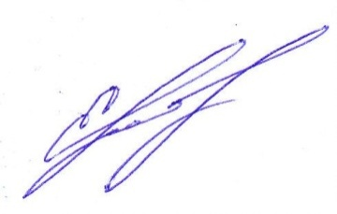
Глава администрации
Должанского сельского поселения В.И.Ерыгина

